**Nhóm 23**

**Đề tài: Phát triển service xử lý và lưu trữ video**

**Họ và tên: Trần Minh Mẫn**

**MSSV: 20110301**

**Task 5: Tìm hiểu và test API duplicate project**

* Chạy project bằng các lệnh sau:

python -m videoserver.app

celery -A videoserver.worker worker

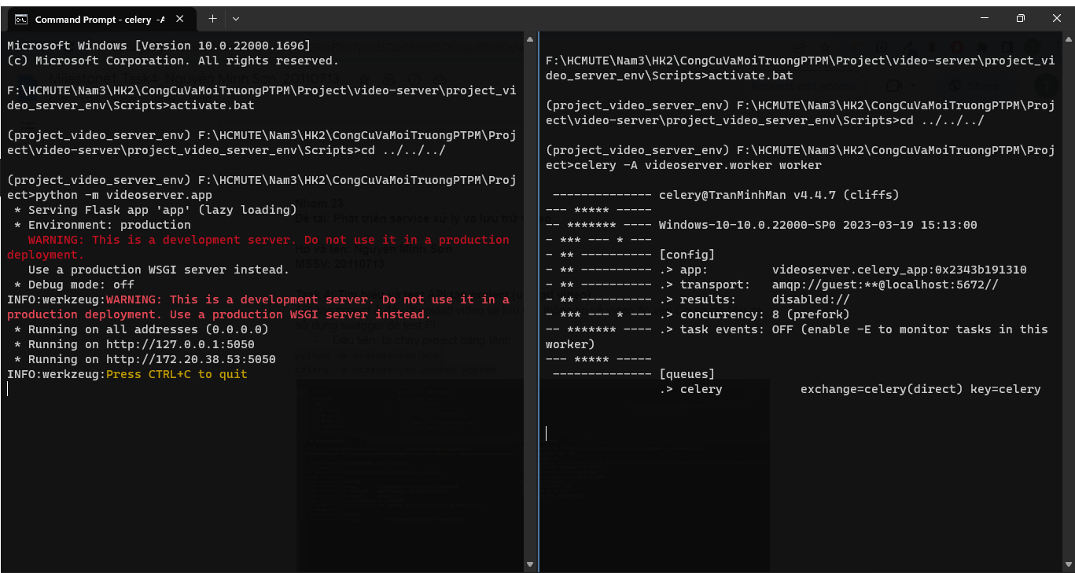

* Ta truy cập địa chỉ: http://127.0.0.1:5050/swagger/ để mở giao diện Swagger
* Chọn API duplicate project
* Ấn try it out để ta thử test api này, ta truyền vào một id của project ta tạo trước đó

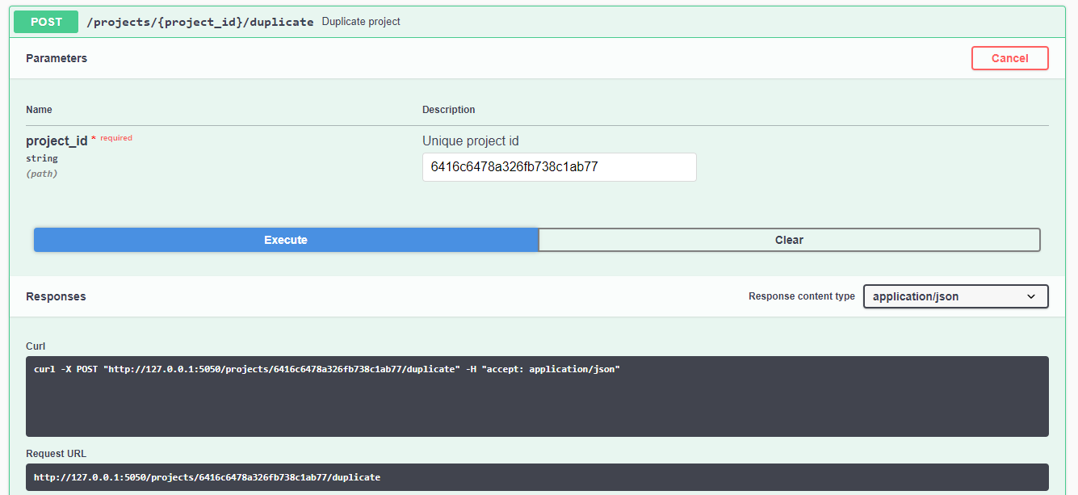

* Ta nhận được response như sau:

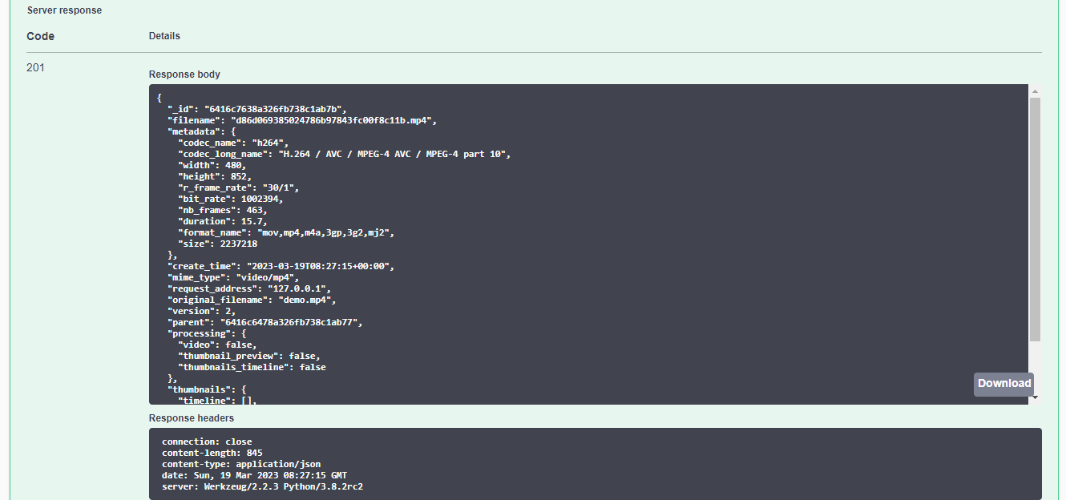

* Ta kiểm tra lại bằng Api lấy ra list project ta thấy được rằng project được duplicate sẽ có thêm 1 item có version là 2

